Рисунок 5. Схема измерения степени стеноза при поперечном сканировании артерии: А -наружный диаметр артерии в зоне максимального стеноза, Б – диаметры остаточного просвета артерии.
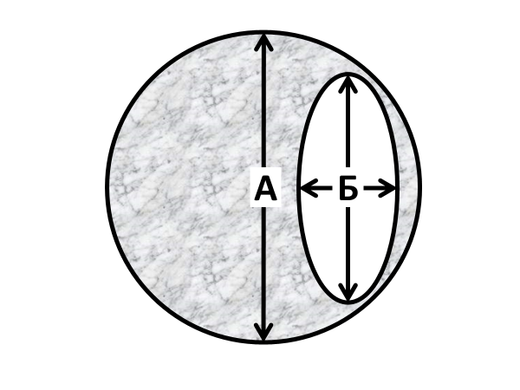
При наличии гемодинамически значимого стеноза ВСА необходимо указать:
- диаметр луковицы ВСА;
- диаметр дистального отдела ВСА;
- тип бифуркации ОСА (рис.6).
Рисунок 6. Основные типы бифуркаций ОСА по данным ультразвукового сканирования.

При указании протяженности поражения ВСА для определения типа хирургического доступа важно указать уровень расположения поражения по отношению к бифуркации ОСА, которая принята за нулевую точку (рис.7).
Рисунок 7. Схема измерения длины атеросклеротической бляшки. Длина атеромы 33 мм (+22 мм, -11 мм).
